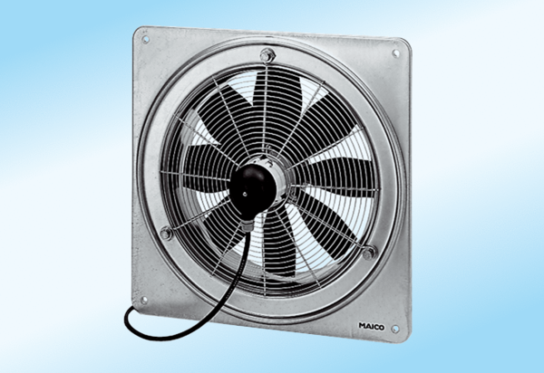Axial-Wandventilator DZQ 30/2 A-ExVerpackungseinheit: 1 StückSortiment: C
Artikelnummer: 0083.0767Hersteller: MAICO

